5.Оценка устойчивости САР**.**

Устойчивость – это свойство системы возвращаться в исходное состояние после вывода ее из этого состояния и прекращения действия возмущения.

Устойчивость является очень важной характеристикой качества систем и устройств, применяемых в самых различных областях техники.

Условия устойчивости формулируются в виде различных критериев устойчивости, каждый из которых применяют в зависимости от того, какими исходными характеристиками и данными располагают.

Для САР второго порядка – устойчивость оценивать по корням характеристического уравнения, 3-ого порядка – по критерию Вишнеградского, 4-ого порядка по критерию Гурвица, 5-ого порядка по критерию Михайлова.

5.1 Устойчивость САР (2-ого порядка оценивается по корнам характеристического уравнения. Характеристическое уравнение САР образуется путём приравнивания собственного оператора САР нулю, т.е. D($p$) = 0

Для системы 2го порядка собственный оператор имеет вид:

D($p$)= $a_{0}{∙p}^{2}$ + $a_{1}∙$ p+ $a_{2}$ = 0;

Решаем характеристическое уравнение

$a_{0}{∙p}^{2}$ + $a_{1}∙$ p+ $a_{2}$ =0,

Находим корни $x_{1,2}$ = $\frac{ -a_{1}±\sqrt{D}}{2}$, где D= $a_{1}^{2}$-4 $a_{0}{∙a}_{2}$

Если действительные корни или действительные части комплексных корней отрицательны, то система устойчива.

Если хотя бы один действительный корень или действительная часть одного комплексного корня равна 0, а остальные отрицательны; то эта система находится на границе устойчивости.

5.2 Устойчивость САР третьего порядка оценивают с помощью критерия Вышнеградского.

Порядок применения Вишнеградского

Собственный оператор САР D($p$)= $a_{0}{∙p}^{3}$ + $a_{1}{∙p}^{2}$ + $a_{2}∙p+a_{3}$ приравнивают нулю:

$a_{0}{∙p}^{3}$ + $a_{1}{∙p}^{2}$ + $a_{2}∙p+a_{3}$ = 0;

Последнее уравнение приводят к виду:

$q^{3}$ + $A{∙q}^{2}$ + $B∙q+1$ = 0,

где $A=\frac{a_{1}}{\sqrt[3]{a_{0}^{2}∙a_{3}}}$;

$B=\frac{a_{2}}{\sqrt[3]{{a_{0}a}_{3}^{2}}}$;

САР устойчива, если A > 0, B > 0, A $∙$ B > 1.

Основным достоинством рассматриваемого критерия, является возможность установить вид переходного процесса для этого на диаграмме Вишнеградского (рисунок 9) наносят точку О с координатами (A; B). Если точка попадает в область 1 – то переходные процесс имеет колебательный характер. Если точка попадает в область 2, то переходной процесс являются апериодическим, а в область 3, то переходной процесс является монотонным.

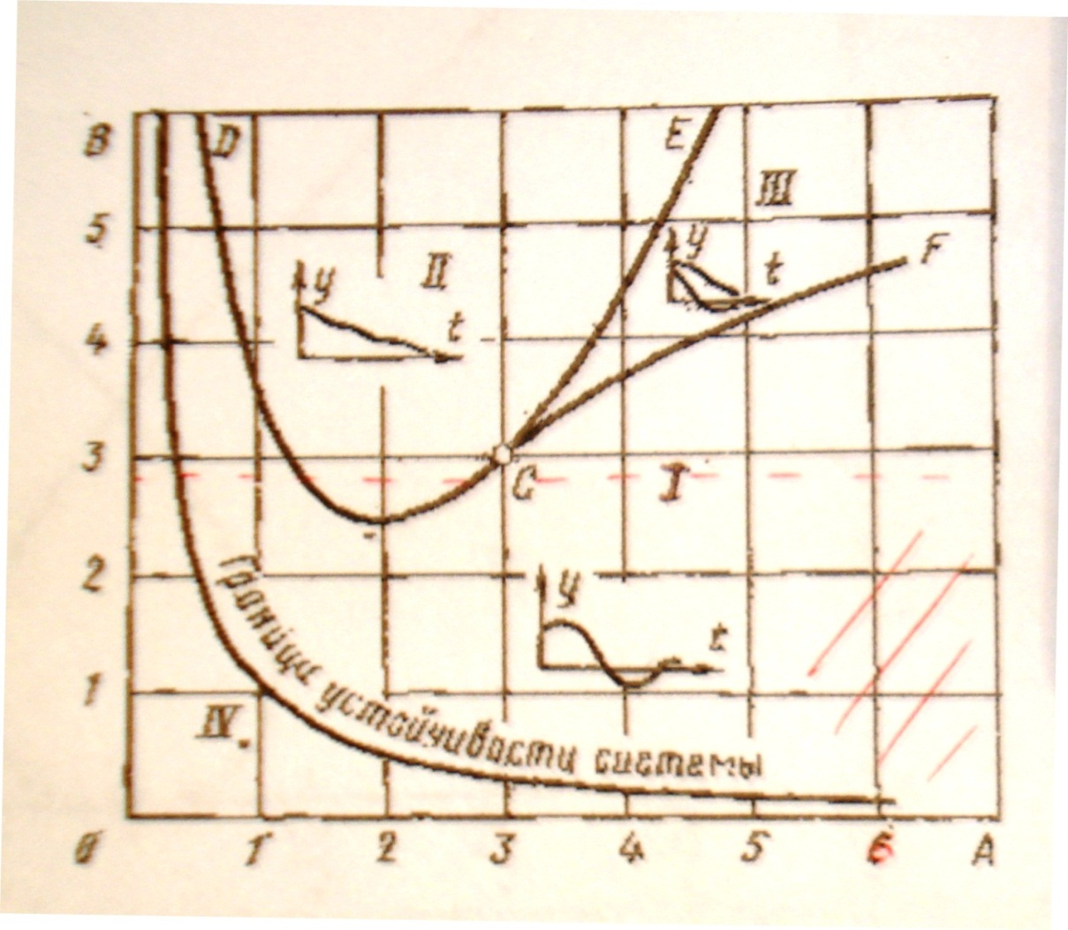

О

Рисунок 13.

Пример:

Собственный оператор САР D($p$)= ${T_{c}∙T}_{2}^{2}{∙p}^{3}$ + $T_{c}{∙T}_{1}{∙p}^{2}$ + $T_{c}∙p+k_{po }∙k_{1}$

Значение коэффициентов САР: $T_{c}=20с;T_{1}=7,5с; T_{2}=2с; k_{po }=1;k=2$

Вычисляем коэффициенты собственного оператора САР:

$$a_{0}={T_{c}∙T}_{2}^{2}=20{∙2}^{2}=80;$$

$a_{1}=T_{c}{∙T}_{1}$ =20·7,5=130;

$a_{2}=T_{c}=20$;

$a_{3}=k_{po }∙k_{1}=1·2=2$.

Тогда D ($p$) = $80{∙p}^{3}$ + $260{∙p}^{2}$ + $20∙p+2$;

Вычисляем коэффициенты А и В:

A = $\frac{a^{1}}{\sqrt[3]{a_{3}a_{0}^{2}}}=\frac{130}{\sqrt[3]{2·{80}^{2}}}=5,55;$



B= $\frac{a_{2}}{\sqrt[3]{a_{0}a_{3}^{2}}}=\frac{20}{\sqrt[3]{80·2^{2}}}=2,92$



Получим уравнение $q^{3}$ + $5,5{∙q}^{2}$ + $2,92∙q+1$ = 0;

Так как A = 11,11 > 0, B = 2,92 > 0 и A $∙$ B = 16,22 > 1, следовательно САР устойчива. Построим на диаграмме Вишнеградского точку О ( 5,55; 2,92 ). Она лежит в области 1, следовательно переходной процесс имеет колебательный характер.

5.3 Устойчивость САР 4-ого порядка оцениваем по критерию Рауса-Гурвицы.

Для оценки устойчивости используется собственный оператор САР записанный в виде:

D(p) = $a_{0}{∙p}^{n}$ + $a_{1}{∙p}^{n-1}$ + $…+a_{n-1}∙p+a_{n} QUOTE ;$



Заметим, что все коэффициенты D(p) должны быть положительными.

Согласно критерию Гурвицы, чтобы динамическая система была устойчива, необходимо и достаточно, чтобы главный определитель Гурвицы и все его диагональные миноры были положительны.

Определитель Гурвицы обозначается Δ и строится из коэффициентов собственного оператора САР по алгоритму:

1) по главной диагонали определителя Гурвицы слева направо выставляются все коэффициенты собственного оператора САР характеристического уравнения ;

2) от каждого элемента диагонали вверх и вниз достраиваются столбцы определителя так, чтобы индексы убывали сверху вниз;

3) на место коэффициентов с индексами меньше нуля или больше **n** ставятся нули.

Диагональный минор 1-го порядка формируется из первой строки и первого столбца, 2-го порядка – из первых двух строк и первых двух столбцов и т.д.

Составим главный определитель Гурвицы и все его диагональные миноры для САР 4-го порядка. В этом случае собственный оператор САР имеет вид:

D (p) = $a_{0}{∙p}^{4}$ + $a_{1}{∙p}^{3}$ + $a_{2}{∙p}^{2}+a_{3}∙p$ + $a_{4}$.

Главный определитель Гурвицы:

$Δ=\left|\begin{matrix}a_{1} & a_{3} & 0 & 0 \\ a_{0} & a_{2} & a_{4} & 0 \\ 0 & a_{1} & a_{3} & 0 \\ 0 & 0 & a_{2} & a_{4}\end{matrix}\right|$ = $a_{4}\left|\begin{matrix}a_{1} & a_{3} & 0 \\ a_{0} & a_{2} & a_{4} \\ 0 & a_{1} & a_{3}\end{matrix}\right|= a_{4}\left|\begin{matrix}a_{1} & a_{3} \\ a_{0} & a_{2}\end{matrix}\right|- a_{4}^{2}a_{1 }^{2},$

Диагональные миноры:

$Δ_{1}$ = $a_{1};$

$Δ_{2}=\left|\begin{matrix}a_{1} & a_{3} \\ a_{0} & a_{2}\end{matrix}\right|$;

$$Δ_{3}=\left|\begin{matrix}a_{1} & a_{3} & 0 \\ a_{0} & a_{2} & a_{4} \\ 0 & a_{1} & a_{3}\end{matrix}\right|;$$

**Пример**. Оценить устойчивость замкнутой системы 4-го порядка по критерию Гурвица.

Передаточная функция разомкнутой САР в численных коэффициентах имеет вид:

$W_{раз}(s)=\frac{2s^{3}+9s^{2}+6s+1}{2s^{4}+3s^{3}+s^{2}}=\frac{B(S)}{A(S)};$

Найдём передаточную функцию замкнутой САР:

$W_{зам}=\frac{W_{раз}}{{1+W}_{раз}}=\frac{\frac{B}{A}}{1+\frac{B}{A}}=\frac{B}{A+B}=\frac{B}{D}$;



Далее определим собственный оператор САР:

D(s) = A(s) + B(s) = 2s4 + 3s3 + s2 + 2s3 + 9s2 + 6s + 1 = 2s4 + 5s3 + 10s2 + 6s + 1.

Поскольку степень полинома D(p) n = 4, то матрица главного определителя Гурвица будет иметь размер 4х4.

Тогда главный определитель Гурвица при а4 = 1, а3 = 6, а2 = 10, а1 = 5, а0 = 2 примет вид:

Δ = $\left|\begin{matrix}5 & 6 & 0 & 0 \\ 2 & 10 & 1 & 0 \\ 0 & 5 & 6 & 0 \\ 0 & 2 & 10 & 1\end{matrix}\right|= 1\left|\begin{matrix}5 & 6 & 0 \\ 2 & 10 & 1 \\ 0 & 5 & 6\end{matrix}\right|=5∙10∙6+6∙1∙0+0∙2∙5-0∙10∙0-5∙1∙5-6∙2∙6=300-25-72=203>0;$

Вычислим диагональные миноры:

Δ1 = 5 > 0,

;

Δ4 = 1 Δ3 = 1209 > 0.

Поскольку все определители положительны, то САР **устойчива**.

Не обязательно считать все миноры, так как, если Δ3 больше нуля , то и все остальные миноры и главный определитель Гурвица будут положительны.

Действительно, можно представить главный определитель Гурвица через миноры.

$$Δ= a_{4 ∙} ∙ Δ_{3}=a_{4}(a_{3} ∙ Δ_{2}-a_{4 ∙ }a_{1}^{2})$$

так как, $a_{0}>0,a_{1}>0, a_{2}>0,a_{3}>0,a_{4}>0$, то если $Δ_{3}>0$ значит, и $Δ>0$. С другой стороны, когда $Δ>0$,то и $a_{3}Δ_{2}-a_{4}a_{1}^{2}>0$, а это значит что $Δ_{2}>0$. Первый диагональный минор $Δ_{1}=a_{1},$ тоже больше нуля.

Раскроем минор $Δ_{3}$ через коэффициенты собственного оператора САР D(p).

Получим окончательно условие устойчивости для САР 4-го порядка примет вид:

$a_{1}{∙a}_{2}-a_{0}{∙a}_{3}-a_{4}^{2}{∙a}_{1 }^{2}>$ 0

Для рассматриваемой САР имеем :

$a_{3}\left(a_{1}{∙a}_{2}-a_{0}{∙a}_{3}\right)-a_{4}{∙a}_{1 }^{2}=6\left(5∙10-2∙6\right)-1∙5^{2}=228-25=203>0$

САР $–$ устойчива.

5.4. Оценка устойчивости САР по критерию Михайлова

Согласно этого критерия выделяем характеристический полином замкнутой САР:

$D(p)=a_{0} p^{n}+a_{1} p^{n-1}+…+a_{n}$.

Замена $p$ = i $∙$ w, приводит к комплексному полиному, называемому функцией Михайлова: $D\left(iw\right)=a_{0} {(iw)}^{n}∙a_{1} {(iw)}^{n-1}+…+a_{n}=U\left(w\right)+iV\left(w\right)= D\left(w\right)∙e^{iφ\left(w\right)},$

где $U\left(w\right)=a_{n}{- a}_{n-2}∙{w^{2}+a}_{n-4}∙w^{4}+ …-вещественная функция$;

$V\left(w\right)= w∙{(a}_{n-1}-a_{n-3}∙w^{2}+{a_{n-5}∙w}^{4}- ...$) – мнимая функция;

$D\left(w\right)-модуль D\left(iw\right);$

$φ$ (w) – фаза $D\left(iw\right).$

При изменении частоты конец вектора $D\left(iw\right)$ будет описывать некоторую кривую в комплексной плоскости, которая называется годографом Михайлова.

При изменении частоты от 0 до ∞ угол поворота вектора $D$ вокруг начала координат составит:

**∆**Arg $D\left(iw\right)|{w=∞ \atop w=0}$ = $\frac{π}{2}$ (n-2m),

где m число корней полинома с положительной действительной частью.

Если m = 0, то

$∆Arg D\left(iw\right)|{w=∞ \atop w=0}$ = $n\frac{π}{2}$.

Последнее является необходимым условием устойчивости, но не достаточным. Для того, чтобы получить необходимое и достаточное условие устойчивости, необходимо исключить корни, лежащие на мнимой оси.

Для того, чтобы система автоматического управления была устойчива, необходимо и достаточно, чтобы годограф Михайлова $D\left(iw\right)$ при изменении $w$ от 0 до ∞ повернулся, не проходя через нуль, вокруг начала координат против часовой стрелки на угол $π$ $\frac{n}{2}$, где $n$- порядок характеристического уравнения.

Для устойчивых систем годограф Михайлова начинается при $w=0$ на вещественной полуоси, т.е. $D\left(0\right)$ = $a_{n}$; кроме того с ростом частоты фазы должна монотонно возрастать, т.е. вектор должен поворачивать только против часовой стрелки, так как возрастают фазы элементарных вектор ($iw- p_{j}$), являющиеся слагаемыми фазы вектора $D\left(iw\right)$

Годограф Михайлова для устойчивых систем имеет плавную спиралевидную форму и уходит в бесконечность в том квадранте, номер которого равен степени характеристического уравнения (рис.14)

В связи с этим критерий устойчивости можно сформулировать следующим образом :

Из полинома в знаменателе передаточной функции АСР (характеристического полинома) образуется функция Михайлова. Для того, чтобы система автоматического управления была устойчива, необходимо и достаточно, чтобы годограф Михайлова при изменении частоты от 0 до ∞, начинаясь при $w=0$ на вещественной положительной полуоси, обходил только против часовой стрелки последовательно n квадрантов координатной плоскости, где n- порядок характеристического уравнения.

n *= 1*

n *= 4*

n *= 2*

n = 3

n = *5*

V

U

Рисунок 14 Годограф Михайлова

Признаком неустойчивости системы является нарушение числа и последовательности прохождения квадрантов.

Примеры годографа Михайлова для неустойчивых систем представлены на рисунке 15.

Для нейтральных систем годограф Михайлова изображён на рисунке 16. В первых двух случаях небольшие деформации выводят систему на устойчивость, в последнем же система неустойчива.

V

V

V

U

U

U

а)

б)

в)

n = 3

n *= 3*

n *= 3*

Рисунок 15 - Годографы Михайлова для неустойчивых систем:

а - начинается на отрицательной действительной полуоси;

б - не обходит n - квадрантов координатной оси;

в - не охватывает начало координат.

V

U

V

U

V

U

а)

б)

в)

n *= 4*

n *= 4*

n *= 4*

Рисунок 16 - Годограф Михайлова нейтральных систем:

а, б – система может быть устойчива; в – система неустойчива.

Пример .

Исследовать устойчивость системы критерием Михайлова, если характеристический полином системы имеет вид:

$$D=a_{0} p^{5}+a_{1} p^{4}+a_{2} p^{3}+a_{3} p^{2}+a_{4} p^{1}+a_{5}.$$

Принимаем а0 = а1 = а2 =а3 =а4= а5 =1

Выполнив замену p=i∙w , получим комплексный полином

D(iw) = $a_{0} {\left(i∙w\right)}^{5}+a_{1} {\left(i∙w\right)}^{4}+a_{2} {\left(i∙w\right)}^{3}+a_{3} {\left(i∙w\right)}^{2}+a_{4} {\left(i∙w\right)}^{1}+a_{5}$ =U(w)+i $∙V,$

где U(w)= $a_{5}-a_{3}∙ w^{2}+a_{1}∙ w^{4}$- вещественная функция Михайлова,

- мнимая функция Михайлова.

Построение годографа Михайлова производится методом контрольных точек. Он сводится к определению ряда точек годографа, соответствующих фиксированным значениям частоты. Значение U(w), $V\left(w\right)$ при изменении частоты w от 0 до ∞ приведены в таблице 6.

Таблица 6

|  |  |  |  |  |  |  |  |  |  |
| --- | --- | --- | --- | --- | --- | --- | --- | --- | --- |
| W | 0 | 0,1 | 0,2 | 0,33 | 0,4 | 0,5 | 0,7 | 0,8 | 1 |
| U | 1 | 0,99 | 0,96 | 0,33 | 0,866 | 0,8 | 0,75 | 0,77 | 1 |
| V | 0 | 0,099 | 0,19 | 0,33 | 0,346 | 0,4 | 0,5 | 0,62 | 1 |

Рисунок 17 - Годограф Михайлова

При изменении частоты конец вектора D(iw) описывает некоторую кривую ( рисунке 17) и не проходит против часовой стрелки последовательно 5 квадрантов, это значит, что система неустойчива.